Guía de trabajo autónomo (plantilla)
El trabajo autónomo es la capacidad de realizar tareas por y para nosotros mismos, sin necesidad de que nuestros/as docentes estén presentes.
Centro Educativo:
Educador/a:
Nivel: 4º año - I Unidad
Asignatura: Artes Plásticas I y II ciclos

- Me preparo para hacer la guía
Aspectos que debo revisar antes de iniciar mi trabajo.
Materiales o recursos que voy a necesitar | Papel de colores, recortes en diferentes formas, papel tamaño hoja carta periódico o bond, tijeras punta redondeada, goma.
Condiciones que debe tener el lugar donde voy a trabajar | Buena iluminación, mesa, o un lugar de la casa donde me sienta cómodo/a.
Tiempo en que se espera que realice la guía | Puedo jugar con el arte, cuantas veces y días quiera.
- Voy a recordar lo aprendido en clase.
Indicaciones | Recuerdo cuáles colores complementarios y encuentro las armonías por colores complementarios, realizo mi trabajo desde mi identidad, compartiendo y reflexionando con mi familia. Si puedo, observo el video de “mi identidad”:  https://youtu.be/9ERARL9CFbE
Actividad  Preguntas para reflexionar y responder | “La expresión de la identidad en la elaboración de armonías por complementarios”  ¿Cómo me visto para diferentes ocasiones? Imagino como me visto en los diferentes días. Para ir a la escuela, ir de paseo o ir a una fiesta. Al final de este documento, puedo encontrar diferentes tipos de ropa y accesorios para jugar. Puedo vestir cada figura al estilo que más me guste, no importa si es a la última moda, o estilo retro, o como me visto yo ¡Juego con los personajes y los visto a mi gusto!  Me pregunto: ¿Cuáles son los colores complementarios? Cómo se hacen? ¿Cómo los encuentro en el círculo cromático?
3. Pongo en práctica lo aprendido en clase

Actividad  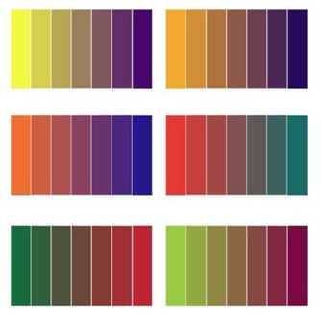  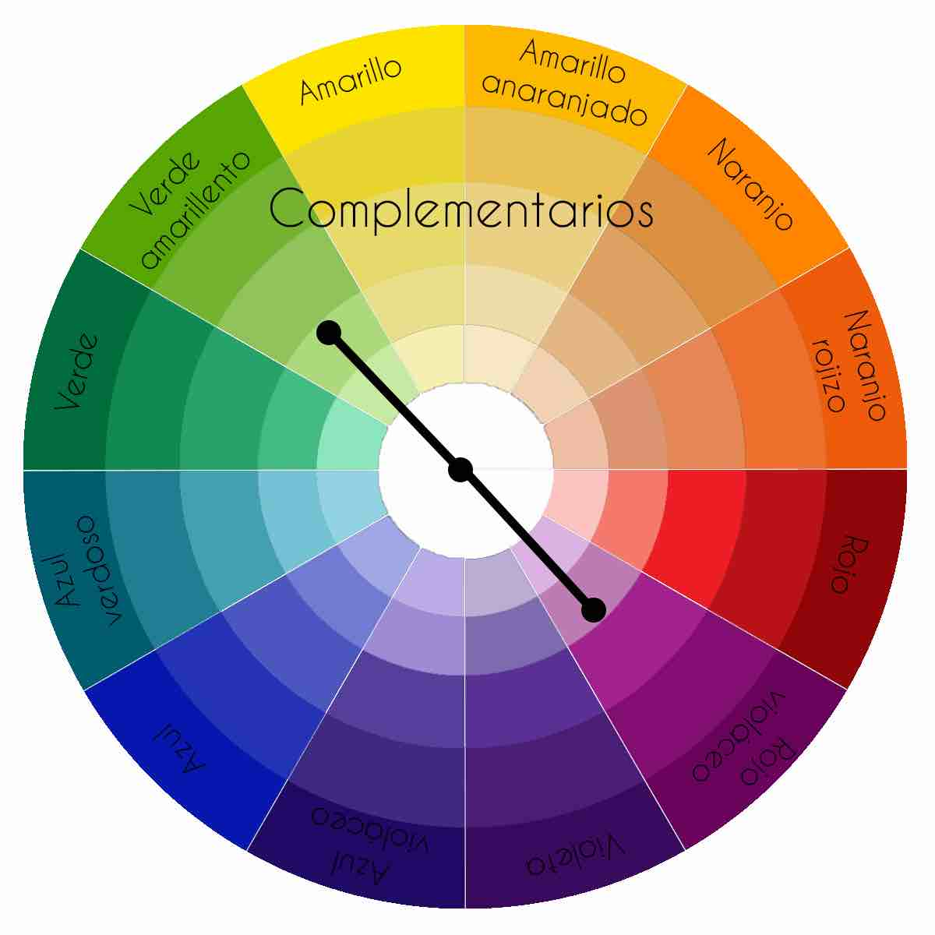  Preguntas para reflexionar y responder | Mi juego de vestir me deja cambiar los trajes ¡Puedo transformar una figura al instante de una vestimenta a otra! ¡Puedo hacer y probar trajes aterradores para vestirlos de monstruos, disfrazar al estilo gótico, o usar alas para un cuento de hadas! Hasta puedo colocarles las mascotas o accesorios al lado.  Fase I: Busco entre mi ropa favorita e imagino diferentes combinaciones de color para trabajar las armonías por colores complementarios. Así puedo vestirte o disfrazarme con colores complementarios y explicarle a mi familia sobre mis trabajo.  Fase II y III : ¡Y ahora, manos a la obra! Es tiempo de crear y de jugar a una pasarela o un desfile de modas. En este trabajo, hay varias siluetas para colocarles diferentes vestimentas con las armonías de colores complementarios.  Ahora dibujo y recorto varias piezas de ropa y las pinto con colores armónicos complementarios. Puedo dibujar otras siluetas para tener un desfile de modas. También puedo delinear y recortar infinidad de diseños de camisas, blusas, pantalones, faldas, sombreros, cinturones, zapatos y otros para mi evento de modas.  Luego los recorto y los pinto según mis gustos con las armonías de colores complementarios. Puedo también utilizar recortes de periódico o revistas, papelitos reciclados de colores y otros elementos que encuentre. Luego los puedo guardar en una caja pequeña para jugar después.  Fase IV: Comparto con mi familia, las experiencias que viví al crear mis personajes, elaborar las vestimentas y colocarles a los figurines que escogí.  Fase V: Reflexiono con mi grupo familiar lo aprendido sobre los colores complementarios por armonías y contesto: ¿Cuáles enseñanzas me dejó la actividad? ¿Que aprendí en la escuela sobre las armonías de los colores? ¿Disfruté del video que me recomendaron? ¿Me sirvió la referencia visual de este apartado?  En este enlace puedo encontrar un video interesante sobre esto: https://www.youtube.com/watch?v=-zMEPVRWvD0  (En la última hoja de esta guía, puedo encontrar un ejemplo de “siluetas” para el trabajo del mágico desfile de modas. También puedo dibujar muchos tipos de figurines y sus atuendos.

Con el trabajo autónomo soy creativo e innovador.
Reviso las acciones realizadas durante la construcción del trabajo.
Coloreo el símbolo que considero más apropiado al responder las siguientes preguntas:
¿Busqué las definiciones de armonías de color en mi cuaderno?
¿Dibujé, coloreé y elaboré diferentes vestimentas para mis figurines y los recorté para realizar el desfile de modas?
¿Expresé mis colores favoritos en las vestimentas de las siluetas para el juego de desfile de modas.

Con el trabajo autónomo voy a aprender a aprender
Coloreo el símbolo que considero más apropiado al responder las siguientes preguntas:
¿Valoro lo que aprendí al terminar por completo el trabajo?
¿Revisé mi trabajo para asegurarme si hice todo lo que me pidieron?

¿Me siento bien con el trabajo que realicé?
Explico ¿cuál fue mi parte favorita del trabajo?

¡Manos a la obra!
Puedo colorear,
calcar o pintar en armonías de complementarios.

